AP1650 scheda creata il 21 ottobre 2026
Descrizione storico bibliografica
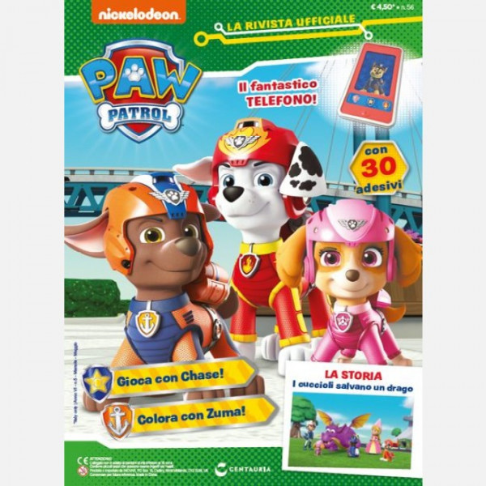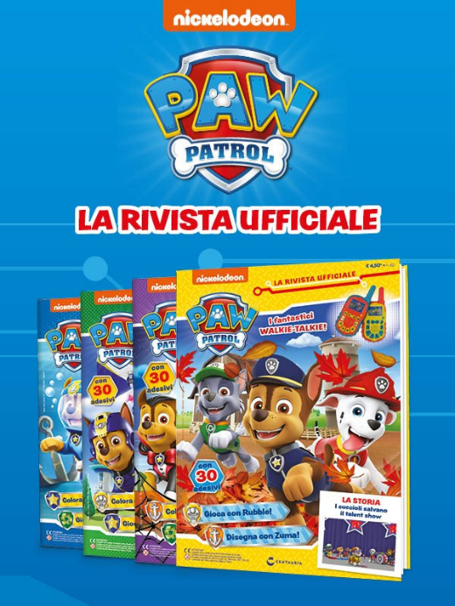
*Paw Patrol. - Anno 1, n. 1 (2015)-n. 123 (18 dicembre 2025). – Milano : Centauria, 2015-2025. – 123 volumi : ill. ; 31 cm. ((Bimestrale. – Alterna: Gioca e colora e Maxicolor. – Tutte le copertine e i sommari a: https://edicola.shop/paw-patrol-magazine-mighty-set-uscita-n-122-18-novembre-2025-mensile.html. - Dal n. 2 (2015): 28 cm. – ISSN 2421-2032. - BVE0690710

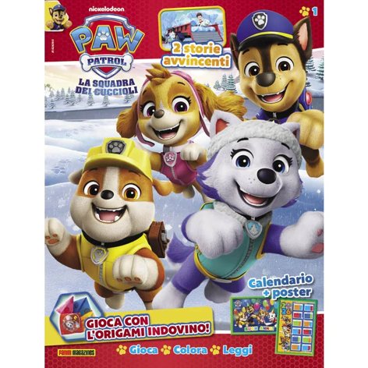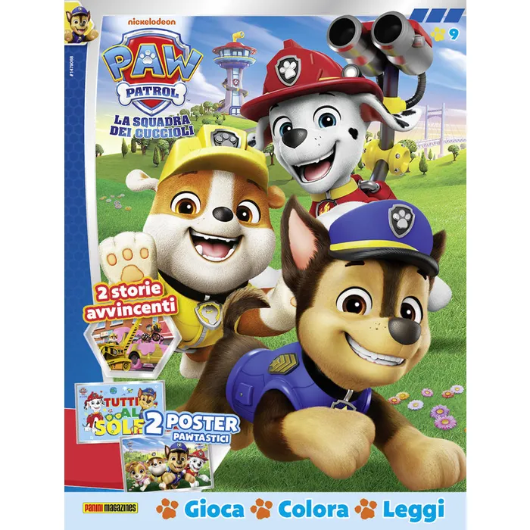
*Paw Patrol. - Anno 1, n. 1 (26 gennaio 2026)- . - Modena : Panini Comics, 2026- . - volumi : ill. ; 29 cm. ((Mensile. - UBO4980732

Informazioni storico-bibliografiche
PAW Patrol - La rivista ufficiale Uscita Nº 56 del 18/05/2020 Periodicità: Mensile Editore: Centauria
Paw Patrol Magazine è la rivista mensile dedicata ai bambini, ispirata alla famosa serie animata. Ogni numero è ricco di giochi, attività e storie educative con i cuccioli della Paw Patrol. Un'enciclopedia divertente per imparare e giocare.
Numero 56
Uscita Maggio 2020
Periodicità Mensile
ISSN 977242120360591056
Paw Patrol Magazine è la rivista mensile che porta i bambini nel mondo avventuroso dei cuccioli della Paw Patrol. Ogni numero offre giochi, attività, storie e poster per stimolare la creatività e l'apprendimento.
La testata si inserisce nella categoria delle enciclopedie per bambini, con contenuti educativi che spaziano dalla natura alla scienza, sempre in compagnia di Ryder e dei suoi amici a quattro zampe.
Ideale per i piccoli fan della serie, la rivista combina divertimento e formazione, incoraggiando la lettura e la scoperta. Un prodotto editoriale di qualità firmato Centauria Editore.
4^{50€}
https://edicola.shop/paw-patrol-la-rivista-ufficiale-uscita-n-56-del-18-05-2020-periodicita-mensile-editore-centauria.html.

PAW Patrol – La rivista ufficiale, è il nuovo magazine dedicato alla squadra di cuccioli più amata è in edicola
All’interno di ogni numero tanti giochi, attività, pagine da colorare e storie a fumetti dedicate a Ryder e ai suoi amici
Panini Magazines (Panini Comics) porta i lettori ad Adventure Bay insieme ai cuccioli eroi più amati di sempre! Da domenica 25 gennaio 2026, in edicola e su Panini.it, arriva il primo numero di PAW Patrol – La rivista ufficiale, dedicata alla squadra di cuccioli sempre pronta a intervenire. La lettura ideale per tutti i bambini che amano l’avventura, il lavoro di squadra e il divertimento.
Mentre Ryder e i suoi cuccioli affrontano nuove missioni di salvataggio, tra tempeste improvvise, corse sfrenate e situazioni da risolvere, la PAW Patrol dimostra che nessuna sfida è troppo grande e nessun cucciolo è troppo piccolo. All’interno della rivista, tantissime attività pensate per giocare e divertirsi con i PAW Patrol: storie da leggere, giochi, pagine da colorare, sfide, attività creative e schede dedicate ai personaggi più amati. In regalo con ogni numero, oltre a coloratissimi poster da collezione, un fantastico gadget. Insieme al primo numero di PAW Patrol – La rivista ufficiale, il telefonino e le cuffiette ufficiali di PAW Patrol.
L’appuntamento con PAW Patrol – la rivista ufficiale è in edicola e su Panini.it al prezzo di 5,90€, sempre con tante sorprese e un regalo ufficiale!
https://xtracult.it/2026/01/26/paw-patrol-la-rivista-ufficiale-in-arrivo-in-edicola/.

Note e riferimenti bibliografici
- https://www.panini.it/shp_ita_it/paw-patrol-1-mpatr001-it08.html.

